**Documento de Especificação de Requisitos**

**Projeto**: Sistema de Gerenciamento Bancário

**Responsáveis**: Benedito Rodrigo de Sousa Cunha, Denilson da Silva Sousa, Jonatas Travessa Souza de Barros, Vinicius Loiola Cavalheiro, Renan de Oliveira Carvalho. **(Equipe Pycman)**.

**Registro de Alterações:**

|  |  |  |  |
| --- | --- | --- | --- |
| **Versão** | **Responsável** | **Data** | **Alterações** |
| 1.0 | Benedito Rodrigo de Sousa Cunha, Jonatas Travessa Souza de Barros | 30/08/2018 | - |

**1. Introdução**

Este documento apresenta os requisitos do sistema de gerenciamento bancário e está organizado da seguinte forma: a Seção 2 contém uma descrição do propósito do sistema; a Seção 3 apresenta uma descrição do minimundo apresentando o problema; e a Seção 4 apresenta as listas de requisitos levantados escritos no nível de requisitos de usuário.

**2. Descrição do Propósito do Sistema**

Imagine um sistema bancário que possui uma série de fatores que auxiliam os clientes em suas atividades diárias financeiras. Muitos desses itens variam de acordo com o tipo de conta (corente, poupança, ou corrente-poupança), porém, muitas operações são semelhantes independentemente do tipo de conta. Logo, há uma necessidade de gerenciar o que é distinto e aproveitar o que é semelhante.

.

**3. Requisitos**

Tomando por base o contexto do sistema, foram identificados os seguintes requisitos, os quais foram escritos no nível de usuário.

**Requisitos Funcionais**

|  |  |  |
| --- | --- | --- |
| Identificador | **Descrição** | **Depende de** |
| RF01 | O sistema deve permitir ao cliente abrir uma conta. | RN01 |
| RF02 | O sistema deve gerar uma senha para a conta. | RF01, RNF02 |
| RF03 | O sistema deve permitir ao cliente alterar seus dados. | RF01 |
| RF04 | O cliente poderá sacar um valor da sua conta. | RF01, RN02, RNF06 |
| RF05 | O cliente poderá depositar valores em sua conta. | RF01, RN02 |
| RF06 | O cliente poderá transferir valores para outra conta. | RF01, RN02, RNF07 |
| RF07 | O cliente poderá requisitar o extrato da conta. | RF01, RN02 |
| RF08 | O sistema deve imprimir o extrato da conta quando requisitado pelo cliente. | RF01, RN03 |

**Regras de Negócio**

|  |  |  |
| --- | --- | --- |
| Identificador | **Descrição** | **Depende de** |
| RN01 | Os tipos de contas abertas podem ser: poupança, corrente, corrente-poupança. |  |
| RN02 | O sistema deve cobrar uma taxa de R$5,00 por cada operação realizada pelo cliente na conta corrente e corrente-poupança. |  |
| RN03 | O sistema deve cobrar uma taxa de R$2,00 pela impressão do extrato da conta. |  |

**Requisitos Não Funcionais**

|  |  |  |  |
| --- | --- | --- | --- |
| Identificador | **Descrição** | **Categoria** | **Depende de** |
| RNF01 | Apenas clientes com contas abertas podem ter acesso ao sistema. | Segurança de Acesso |  |
| RNF02 | O sistema deve possuir um mecanismo de segurança evitando que qualquer pessoa má intencionada e/ou não autorizada tenha acesso a dados privados de qualquer outro usuário do sistema. | Segurança de Acesso |  |
| RNF03 | Apenas os clientes titulares poderão realizar um saque da sua conta. | Segurança de Acesso |  |
| RNF04 | Apenas os clientes titulares poderão realizar a transferência de um valor da sua conta. | Segurança de Acesso |  |
| RNF05 | O depósito de algum valor em uma conta poderá ser realizado por qualquer pessoa. | Facilidade de Operação |  |
| RNF06 | O sistema deve ter um mecanismo de segurança para garantir que o cliente não faça o saque de um valor maior que o seu saldo. | Usabilidade |  |
| RNF07 | O sistema deve ter um mecanismo de segurança para garantir que o cliente não transfira um valor maior do que seu saldo. | Usabilidade |  |

**DIAGRAMAS DE CASOS DE USO**

**Projeto**: Sistema de Gerenciamento Bancário

**Equipe**: Benedito Rodrigo de Sousa Cunha, Denilson da Silva Sousa, Jonatas Travessa Souza de Barros, Vinicius Loiola Cavalheiro, Renan de Oliveira Carvalho. **(Equipe Pycman)**.

**Responsável:** Benedito Rodrigo de Sousa Cunha

Um diagrama de caso de uso documenta o que o sistema faz do ponto de vista do usuário. Em outras palavras, ele descreve as principais funcionalidades do sistema e a interação dessas funcionalidades com os usuários do mesmo sistema. Nesse diagrama não nos aprofundamos em detalhes técnicos que dizem como o sistema faz.

Diagramas de Casos de Uso são compostos basicamente por quatro partes:

* Cenário: Sequência de eventos que acontecem quando um usuário interage com o sistema.
* Ator: Usuário do sistema, ou melhor, um tipo de usuário.
* Use Case: É uma tarefa ou uma funcionalidade realizada pelo ator (usuário)
* Comunicação: é o que liga um ator com um caso de uso

Existem ainda os Includes e Extends que são relações entre os casos de uso.

* **Include**: seria a relação de um caso de uso que para ter sua funcionalidade executada precisa chamar outro caso de uso.
* **Extend**: Esta relação significa que o caso de uso estendido vai funcionar exatamente como o caso de uso base só que alguns passos novos inseridos no caso de uso estendido.

**- Caso de Uso 01 (Gerente)**

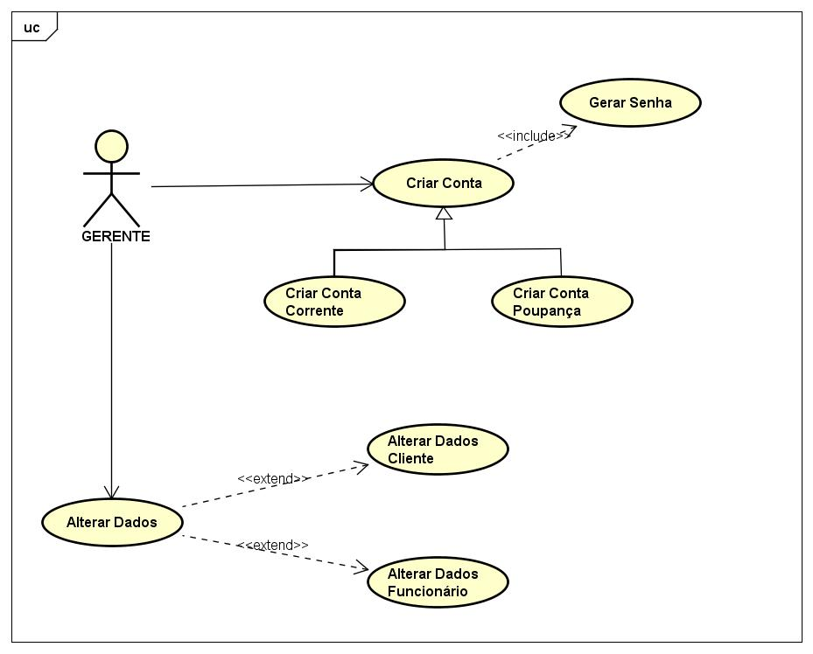

Caso de Uso 01

O Caso de Uso 01 exibe as funcionalidades que o gerente pode executar no sistema a ser desenvolvido. Como mostrado, o gerente pode criar contas do tipo corrente e/ou poupança, sendo obrigatória (include) a criação de uma senha para cada conta criada. Além disso, o gerente pode ainda alterar dados de clientes ou funcionários. Os relacionamentos são todos do tipo “ator 🡪 ação”, em decorrência das ações realizadas pelo gerente não retornarem uma “comunicação” para este.

**Caso de Uso 02 (Cliente)**

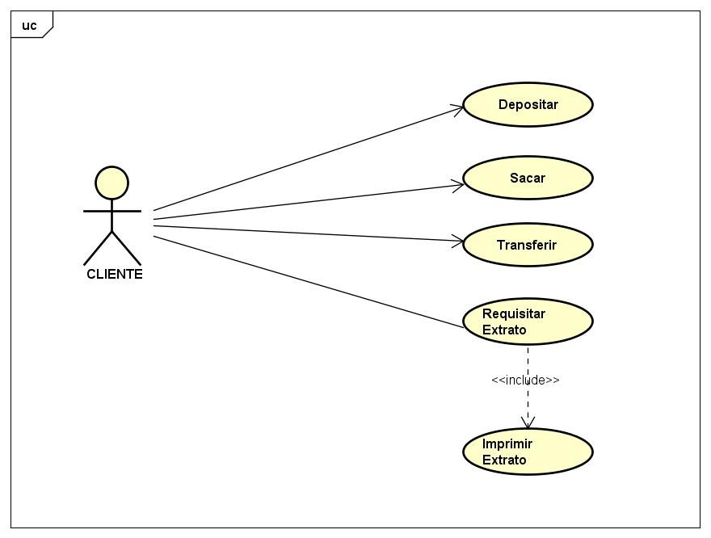

Caso de Uso 02

O Caso de Uso 02 exibe as funcionalidades que o gerente pode executar no sistema a ser desenvolvido. De acordo com o diagrama, o cliente pode realizar ações de depositar, sacar, transferir e requisitar saldo.

As ações de depositar, sacar e transferir são relacionamentos do tipo “ator 🡪 ação”, uma vez que estas ações não “comunicam” com o ator (cliente). Já a ação de requisitar extrato gera um relacionamento entre ator e ação, sendo que este retorna uma informação buscada pelo cliente, como por exemplo, o saldo da conta, transferências realizadas, etc.

Por fim, existe ainda um <<include>> ‘Imprimir Extrato’ da ação ‘Requisitar Extrato’. O include é necessário, uma vez que, se o cliente solicita um extrato esse tem que ser imprimido para retornar a informação buscada

**DIAGRAMAS DE CLASSE**

**Projeto**: Sistema de Gerenciamento Bancário

**Equipe**: Benedito Rodrigo de Sousa Cunha, Denilson da Silva Sousa, Jonatas Travessa Souza de Barros, Vinicius Loiola Cavalheiro, Renan de Oliveira Carvalho. **(Equipe Pycman)**.

**Responsável:** Benedito Rodrigo de Sousa Cunha

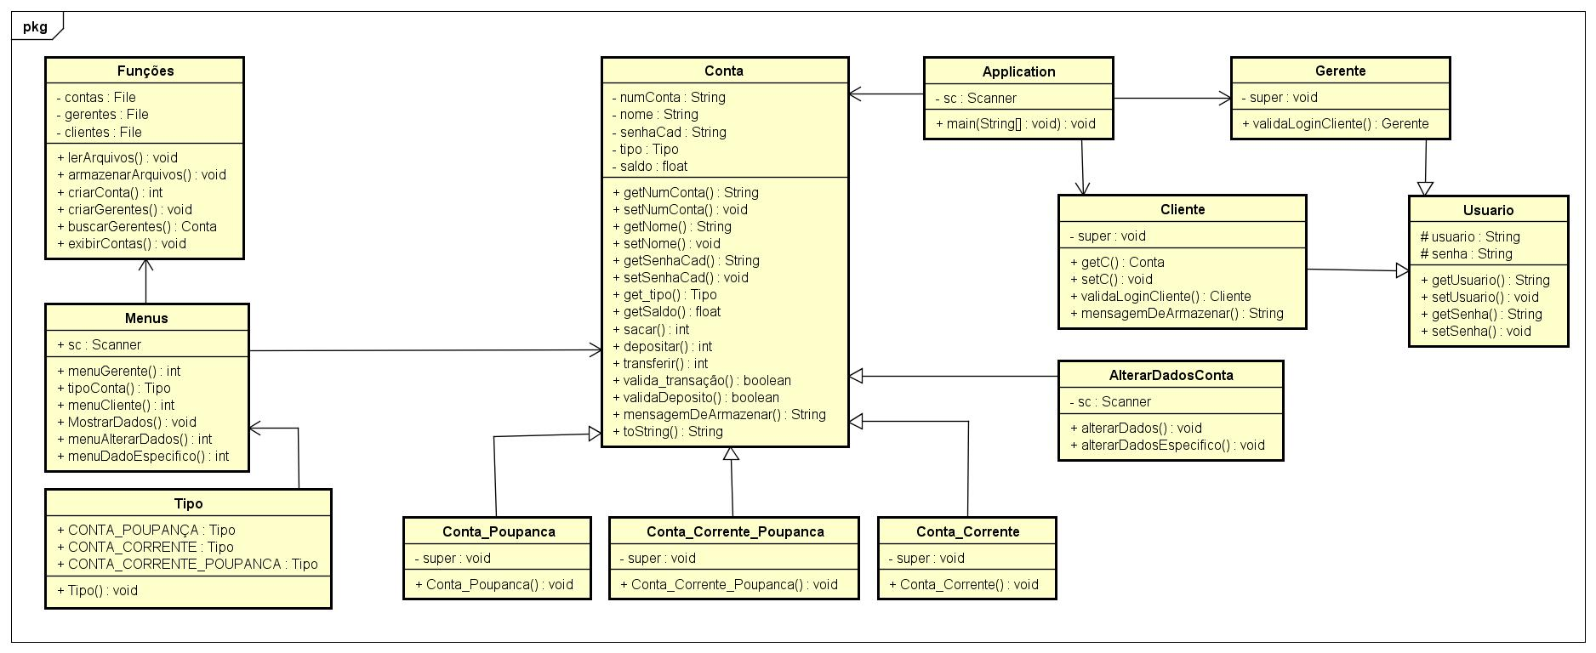

**Diagrama de Classes**

De acordo com o diagrama, existe um relacionamento de Especificação/Generalização das classes [Conta_Poupanca, Conta_Corrente_Popupanca, Conta_Corrente, AlterarDadosConta] para a classe Conta, esse relaconamento é usado para indicar que essas classes citadas anteriormente herdam da classe Conta. Esse mesmo relacionamento de Especificação/Generalização é usado das classes [Gerente, Cliente] para a classe Usuario, também pra indicar que essas classes herdam da classe Usuario.

A classe Application possui um relacionamento de Associação com as classes [Conta, Cliente, Gerente], sendo que estes relacionamentos de Associação é usado para definir responsabilidades entre duas classes, ou seja, indicar que uma classe está implementando (executando) a outra através de seus métodos. Este mesmo relacionamento de Associação é usado da Classe Tipo para a Classe Menu, da Classe Menu para as Classes [Funcoes e Conta], sempre com a mesma finalidade de indicar que a Classe da qual parte o Relacionamento executa a Classe a qual o Relacionamento é associado.

**REGRAS DE NEGÓCIOS DO SISTEMA BANCÁRIO**

**Projeto**: Sistema de Gerenciamento Bancário

**Equipe**: Benedito Rodrigo de Sousa Cunha, Denilson da Silva Sousa, Jonatas Travessa Souza de Barros, Vinicius Loiola Cavalheiro, Renan de Oliveira Carvalho.

**(Equipe Pycman)**.

|  |  |  |  |
| --- | --- | --- | --- |
| **Versão** | **Responsável** | **Data** | **Alterações** |
| 1.0 | Benedito Rodrigo de Sousa Cunha | 30/08/2018 | - |

**1. INTRODUÇÃO**

Este documento contem as regras de negócios que devem ser implementadas no sistema de gerenciamento bancário. Vale ressaltar que estas não são requisitos de sistema, elas são na verdade regras especificas do Banco para o qual o sistema está sendo desenvolvido.

Estas regras de negócios estão voltadas para as questões de juros e taxas de cada tipo de conta que o Banco e o Sistema de Gerenciamento Bancário permitem registrar. Isso abrange taxas de rendimento mensal (conta poupança), tarifas mensais(conta corrente), tarifas por transação(conta corrente), etc.

**2. REGRAS DE NEGÓCIOS POR TIPO DE CONTA**

As regras de negócios variam de um tipo de conta por os demais, ou seja, para cada tipo de conta existem as regras especificas. Por exemplo, enquanto em contas poupanças é feito o calculo do rendimento mensal, na conta corrente é realizada uma cobrança de tarifa mensal e cobrança em cima do total de transações (caso estas existam e excedam o bônus de transação).

**2.1 CONTA POUPANÇA**

- Rendimento na conta poupança deve ser de 0,5% em cima do atual valor existente na poupança.

- Esse rendimento deve ser calculado toda vez que for chamado o método calcularRendimento();

- Não serão cobradas taxas de transações realizadas na conta poupança.

- Não será permitida a retirada de um valor acima de 3000,00 R$ por saque realizado;

- Também não serão permitidos saques que excedam o saldo disponível na conta em que se irá realizar o saque;

- Não serão cobradas tarifas mensais sobre as contas poupanças do Sistema Bancário;

**2.2 CONTA CORRENTE**

- Não será permitida a retirada de um valor acima de 3000,00 R$ por saque realizado;

- Também não serão permitidos saques que excedam o saldo disponível na conta em que se irá realizar o saque;

- A tarifa para as contas correntes serão cobradas mensalmente, e o valor destas tarifas deve ser igual a:

* 15,00 R$ paca contas com saldo <= 3000,00 R$
* 23,00 R$ para contas com saldo > 3000,00 R$

- Deposito na conta corrente não deve ser contada como transação para os fins de cobrança de taxas;

- Devem ser cobradas tarifas referentes as ações de transações realizadas em contas correntes. Essas tarifas serão cobradas mensalmente da seguinte forma:

* o cliente terá 4 transações bônus, ou seja, que não serão cobradas taxas de transações;
* a partir da 5ª transação mensal, deve ser cobrada uma taxa de 2,23R$ por cada transação realizada;

- Caso a conta corrente possua saldo menor ou igual a 0,00 R$, a tarifa mensal deve ser cobrada no valor fico de 7,00 R$.

**3. CONCLUSÃO**

Embora as regras de negócios não sejam requisitos de sistema, estas devem ser de alguma forma “implementadas” no sistema para que atenda se o que foi pedido pela empresa (Banco) que solicitou a implementação do sistema. É o caso, por exemplo, do método calcularRendimento() das contas correntes que deve ser implementado para que seja possível calcular e adicionar ao saldo o rendimento mensal de determinado cliente.

Vale ressaltar que, como são regras de negócios, estas variam de sistema para sistema, pois cada empresa possui suas próprias regras de negócios que podem ser diferentes das regras das demais empresas do mesmo ramo.